
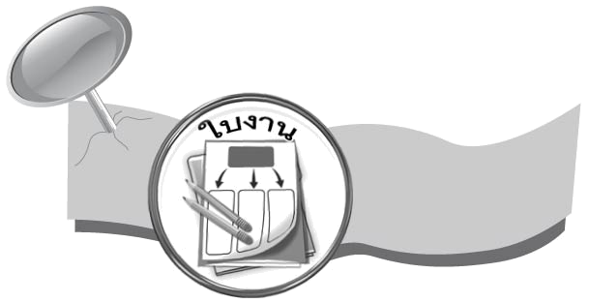

ชิ้นงานที่ 1 เรื่อง สืบค้นข่าวเกี่ยวกับความสำเร็จในการร่วมมือของอาเซียนในด้านต่าง ๆ



ได้_______คะแนน
คะแนนเต็ม 10 คะแนน

วันที่................เดือน........................พ.ศ................
ชื่อ....................................................................ชั้น........................เลขที่...................
ให้นักเรียนค้นคว้าหาข่าวเกี่ยวกับความสำเร็จในการร่วมมือของอาเซียนในด้านต่าง ๆ 1 ข่าว
แล้วบันทึกลงในแบบบันทึก
- เนื้อหาข่าว....................................................................................................................................................
..................................................................................................................................................................................................................................................................................................................................................................................................................................................................................................................................................................................................................................................................................................................................................................................................................................................................................................................................................................
- ข่าวนี้เป็นความสำเร็จของการร่วมมือของอาเซียนในด้านใด...............................................................................................................................................
- เนื้อหาในข่าวเป็นความร่วมมือในการทำกิจกรรมใด...............................................................................................................................................
- นักเรียนมีความรู้สึกอย่างไรกับข่าวนี้
ชอบ เพราะ...............................................................................................................................................
ไม่ชอบ เพราะ...............................................................................................................................................
- การที่นักเรียนไปค้นคว้าหาข่าวเกี่ยวกับความสำเร็จในการร่วมมือของอาเซียนในด้านต่าง ๆ แสดงว่านักเรียนมีคุณลักษณะอันพึงประสงค์ในข้อใด
ใฝ่เรียนรู้ รักความเป็นไทย มีจิตสาธารณะ

